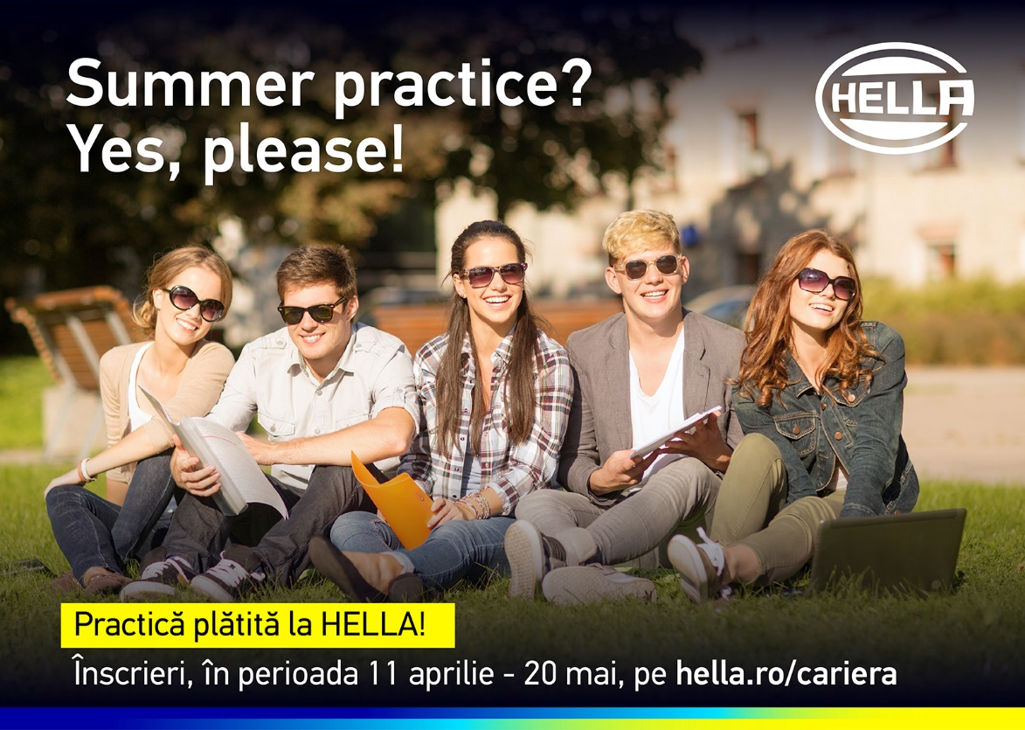

**Profită de oportunitățile de angajare pentru studenți la HELLA, în programul de practică de vară plătită, în perioada 1 iulie – 30 septembrie 2022.**

Dezvoltăm tehnologii inovatoare, suntem parte din Marea Schimbare în automotive, cu proiecte interesante. Hai cu noi în viitor!

Aplică pentru posturile deschise în cele două centre de proiectare și dezvoltare ale HELLA România în Timișoara, HELLA Design and Development Special Applications și HELLA Technical Center Timișoara, sau pentru cele în locațiile de producție din Timișoara, Lugoj și Arad, sau pentru departamentele cu echipe globale din IT.

Vei afla ce înseamnă:

* Produse și tehnologii din domeniul conducerii autonome și electrificării
* Procese de producție
* Spirit de echipă

**Vara asta, fă primul pas în cariera ta.** [**Aplică [ aici ]**](https://hella.csod.com/ux/ats/careersite/3/home?c=hella&cfdd%5b0%5d%5bid%5d=87&cfdd%5b0%5d%5boptions%5d%5b0%5d=256&country=ro&lang=en-US)

**Vino să cunoști mentorii Summer Practice,**

**în webinariile Step Up to Your Career**  
**19 aprilie - Centre de cercetare și dezvoltare și IT:**

Te vei întâlni cu:  
**16.00 – 16.20 – Gabriel Sîrbu,**

director HELLA Design and Development Special Applications, Timișoara

**16.20 – 16.40 – Răzvan Seculi,**   
domain group leader în echipa Autonomous Driving/Radar, Technical Center Timișoara

**16.40 – 17.00 – Diana Hora,**  
Competence field leader în departamentul IT HELLA România, HELLA Corporate Center

[**Conectează-te pe [ acest link ] la data și ora respectivă.**](https://teams.microsoft.com/l/meetup-join/19%3ameeting_MWM1NDY1YTctZjg3MS00MjBkLTk4ZWItNzQwM2VjNTk0MjU3%40thread.v2/0?context=%7b%22Tid%22%3a%222d5eb7e2-d3ee-4bf5-bc62-79d5ae9cd9e1%22%2c%22Oid%22%3a%22f30552a5-fb83-4d80-8556-fd00df83deb3%22%7d)

**20 aprilie - Locații de producție:**

Te vei întâlni cu:

**16.00 – 16.20 - Andrei Glava,** Quality manager, Internal Factory, HELLA Ghiroda  
**16.20 – 16.40 - Ionel Jidovineantu,** Warehouse manager, HELLA Lugoj

[**Conectează-te pe [ acest link ] la data și ora respectivă.**](https://teams.microsoft.com/l/meetup-join/19%3ameeting_M2IxNWNkMTYtZTNhMS00NTk0LTg4MzctMjI5ZjRhZDc5Njlj%40thread.v2/0?context=%7b%22Tid%22%3a%222d5eb7e2-d3ee-4bf5-bc62-79d5ae9cd9e1%22%2c%22Oid%22%3a%22f30552a5-fb83-4d80-8556-fd00df83deb3%22%7d)